八下物理 | 必考题型
【杠杆作图题】30道专练
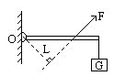
1．画出图中，加在杠杆上的动力Ｆ的力臂．请标明图中杠杆的支点：
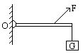
如图：

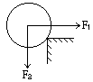
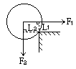
2．画出图中力Ｆ1和Ｆ2的力臂，并用G1和G2分别标明．

如图：

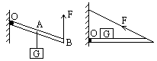
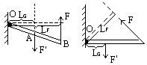
3．画出图中各力的力臂：

如图：

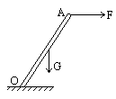
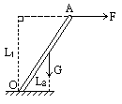
4．如图中均匀直棒OA可绕O点转动，请分别画出水平拉力Ｆ和重力G的力臂．

如图：

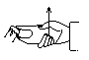
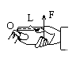
5．如图为用起子开汽水瓶盖的时候，杆的支点O位置，及手作用在起子上力的力臂．请在图中表示．

如图：

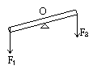
6．试在图上画出Ｆ1和Ｆ2的力臂
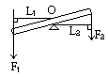
如图：

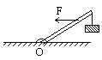
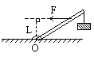
7．在右图中画出力Ｆ对支点O的力臂，并用字母G表示．
如图：

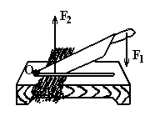
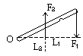
8．下图中的铡刀属于杠杆，试画出它的动力臂和阻力臂．
如图：

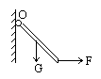
9．画出并标明图中Ｆ、G对支点O的力臂．
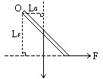
如图：

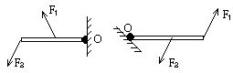
10．画出图中各力的力臂．

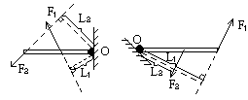
如图：

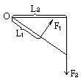
11．画出图中Ｆ1和Ｆ2的力臂G1和G2．
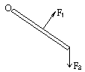

如图：

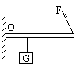
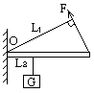
12．画出图中杠杆所受各力对于点O的力臂（不计杠杆所受的重力）

如图：

13．图中杠杆所受的重力G和拉力Ｆ的力臂．
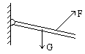
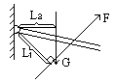
如图：

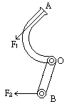
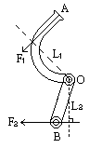
14．试在图中画出汽车刹车踏板上动力Ｆ1的力臂G1和阻力Ｆ2的力臂G2．

如图：

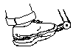
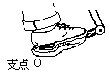
15．请标明图中杠杆的支点：

如图：

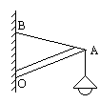
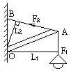
16．如图所示，试画出杠杆OA所受力的力臂（OA杆的质量忽略不计）

如图：

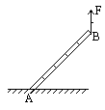
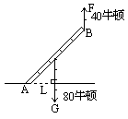
17．图中，均匀直棒AB可绕A点转动，在B端加一竖直向上的40牛顿的力Ｆ，整个装置处于静止状态，试作出该棒所受重力的图示及重力的力臂．

如图：

18．用图所示的杠杆提起重物．O是杠杆的支点，在A点用力，在图中画出力Ｆ的力臂，并用字母G表示．
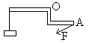
19．画出图中杠杆所受各力对于支点O的力臂（不计杠杆所受重力）
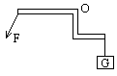
20．在图所示的各杠杆中，O是支点，试分别画出Ｆ1，Ｆ2的力臂G1，G2．
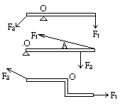
21．下列所示的杠杆中，O是支点，在图上画出Ｆ1、Ｆ2的力臂，并且用G1、G2表示它们．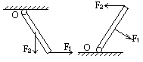
22．画出下列各力的力臂（如图）
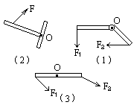
23．画出下列各力的力臂（如图）
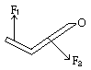
24．如图中的点O是杠杆的支点，画出力Ｆ1和Ｆ2的力臂，并用字母G1和G2标明．
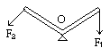
25．画出图中Ｆ1和Ｆ2的力臂．
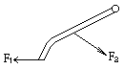
26．在图中，画出力Ｆ1和Ｆ2对杠杆支点O的力臂，并分别用字母G1和G2表示．
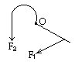
27．如图所示，一木杆可绕固定轴O自由转动，木杆在水平拉力Ｆ的作用下处于平衡状态．试在图上画出拉力Ｆ和木杆重力G对O点的力臂．
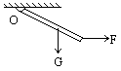
28．画出图1和图2中各力的力臂．
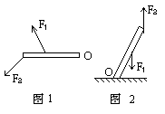
29．如图所示的杠杆，左边挂有两个各重10牛顿的相同钩码，在一个大小为30牛顿，方向竖直向下的力作用下，杠杆处于平衡状态，试在图中恰当的位置用力的图示法画出这个力．
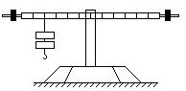
30．人的前臂是费力杠杆，当曲肘将手中重物举起时，肘关节O是支点，肌肉收缩，动力Ｆ1作用在A点上，阻力Ｆ2作用在B点上，请在图中画出各力的力臂，在你所画的图中： 表示Ｆ1的力臂， 表示Ｆ2的力臂．
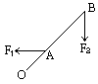

18．如图所示：
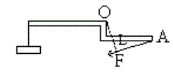
19．
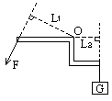
20．
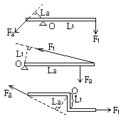
21．
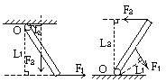
22．
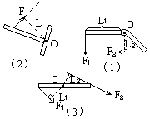
23．
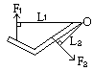
24．
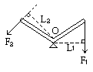
25．
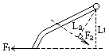
26．
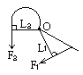
27．
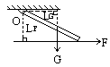
28．
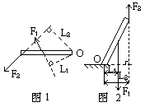
29．
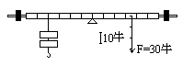
30．
